МИНИСТЕРСТВО ЦИФРОВОГО РАЗВИТИЯ, СВЯЗИ И МАССОВЫХ КОММУНИКАЦИЙ РОССИЙСКОЙ ФЕДЕРАЦИИ

Ордена Трудового Красного Знамени федеральное государственное бюджетное образовательное учреждение высшего образования

«МОСКОВСКИЙ ТЕХНИЧЕСКИЙ УНИВЕРСИТЕТ СВЯЗИ И ИНФОРМАТИКИ»

(МТУСИ)

Кафедра «Информационная безопасность»

ОТЧЕТ ПО КУРСОВОЙ РАБОТЕ

по дисциплине «Защита информации от вредоносного программного обеспечения»

Разработка антивируса

Выполнил:

студент группы БВТ1802

Киряев Н.Д.

Проверил:

старший преподаватель кафедры ИБ

Барков В.В.

Москва, 2021

**Исходный код программы**

Весь исходный код программы можно посмотреть на

Github: <https://github.com/NikitaKiryaev-web/antivirus-mtusi>

**Результат работы программы**

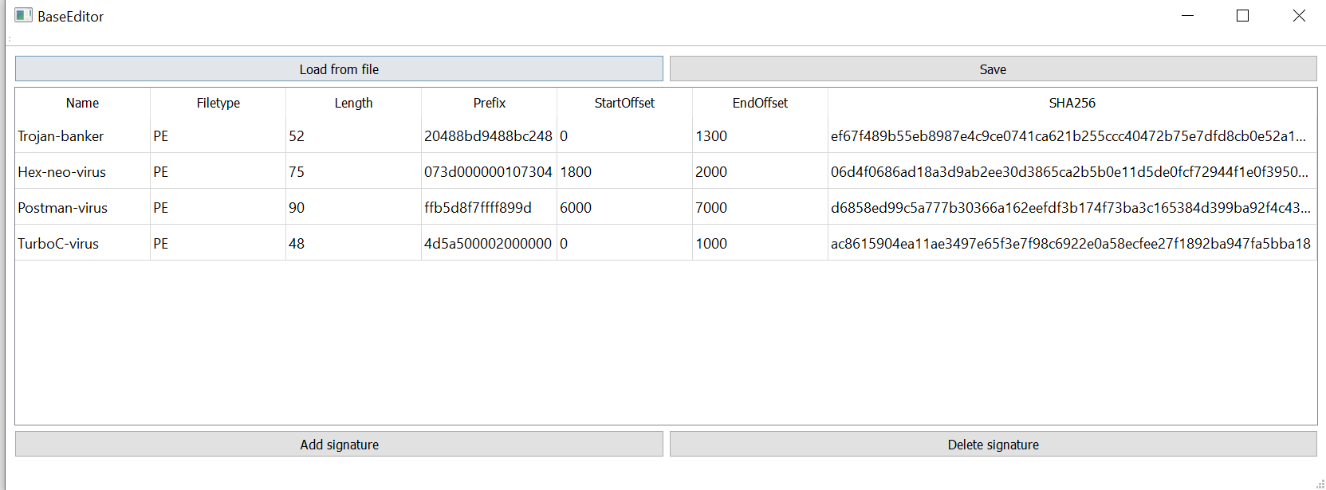

Рисунок 1 – Добавление вредоносных файлов в базу антивируса

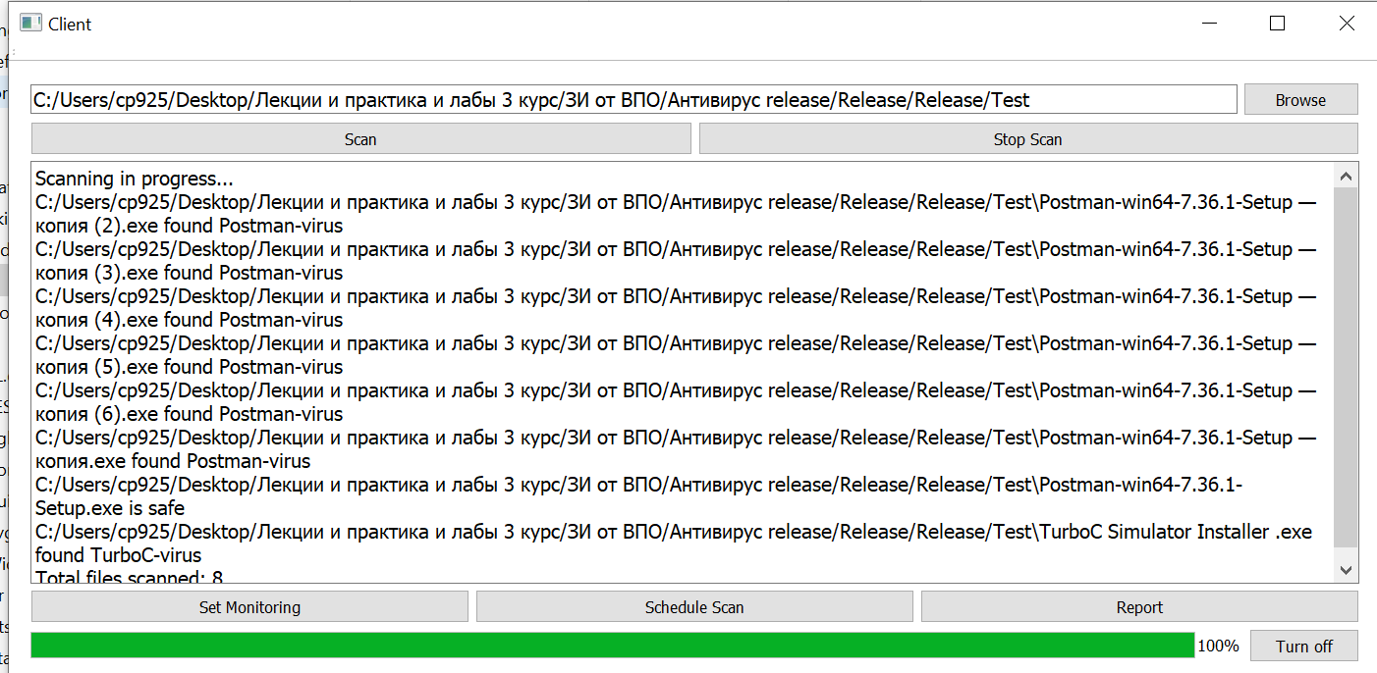

Рисунок 2 – Проверка директории на наличие вредоносных файлов и их выявление.

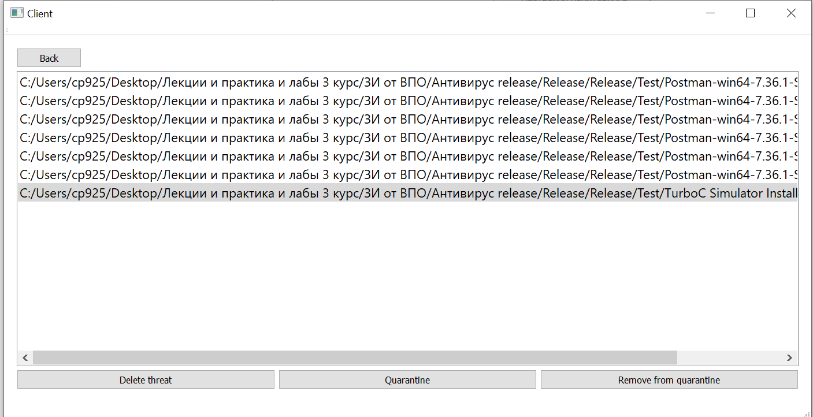

Рисунок 3 – Перемещение файла в карантин



Рисунок 4 – Файл в карантине (нет возможности запуска)

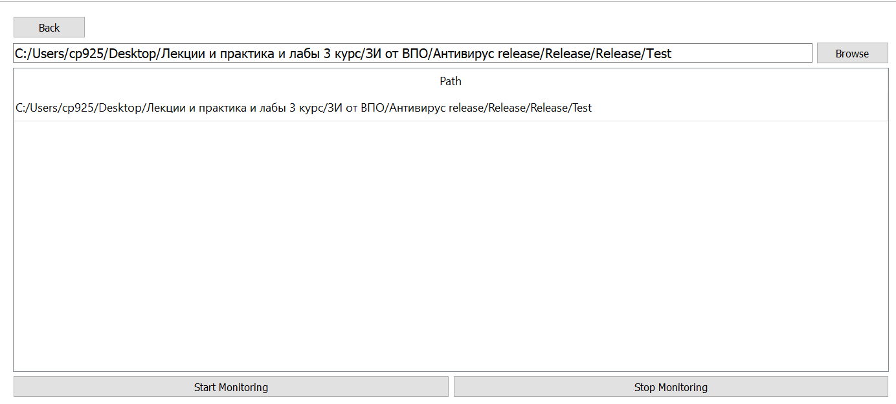

Рисунок 5 – Указание директории для мониторинга

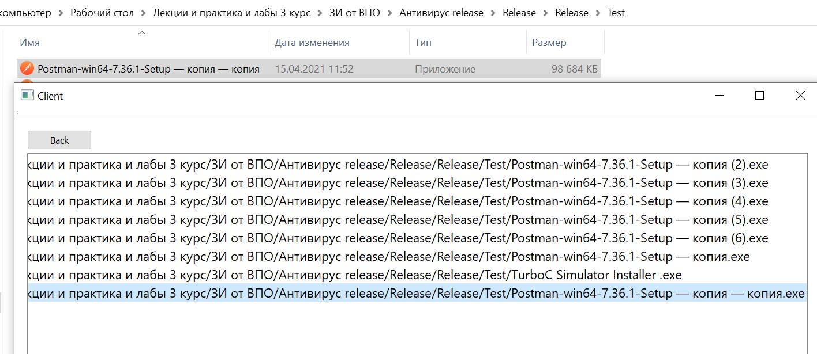

Рисунок 6 – Добавление в директорию вредоносного файла и успешная отработка системы мониторинга

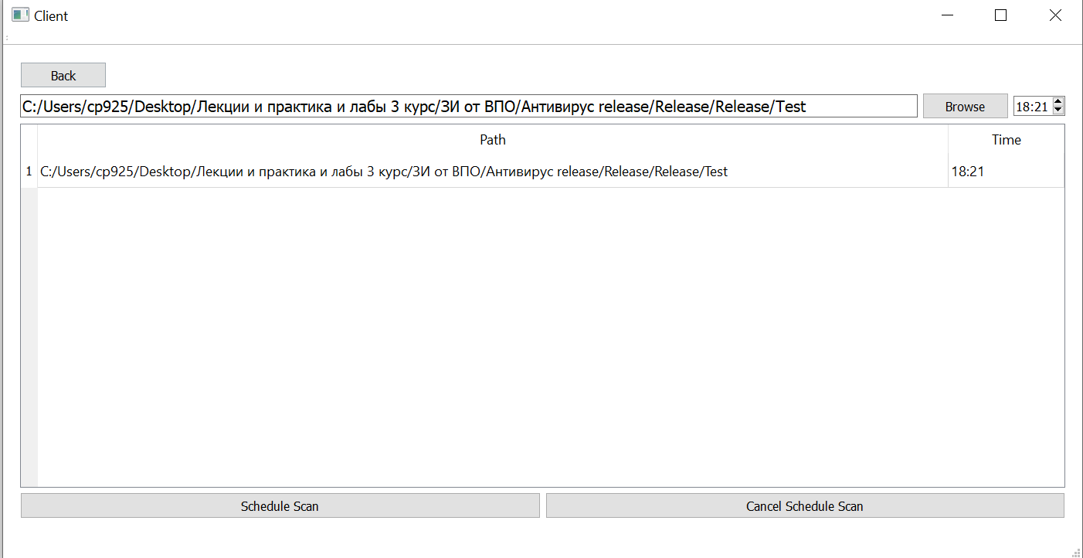

Рисунок 7 – Установка директории для запланированного сканирования

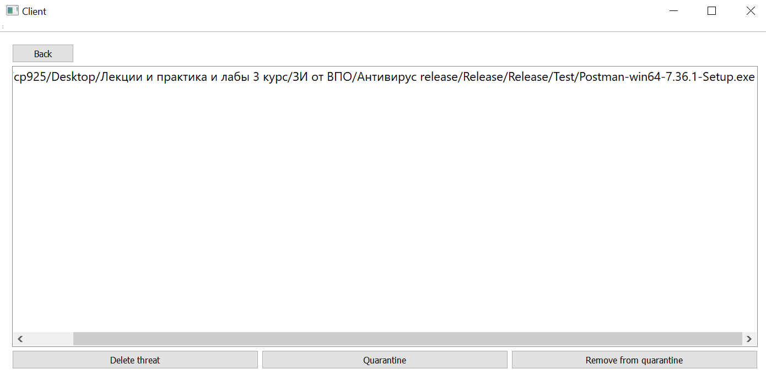

Рисунок 8 – Выполнение запланированного сканирования и вывод результата

**Вывод**

Я научился разрабатывать программное обеспечение для сканирования директорий и архивов на наличие вредоносного ПО. Научился работать с вредоносными файлами: помещать в карантин, убирать из карантина и удалять.